トーキョー女子映画部（株式会社TSトーキョー）主催：海外TVドラマ【イイ男イイ女GP（グランプリ）2017】について、ぜひとも貴媒体にてニュース掲載頂きますようお願い致します。
----------------------------------------------------------------------------------
女子限定投票による
海外TVドラマ【イイ男イイ女GP2017】結果発表！
巨額の製作費をかけて、豪華スタッフ、豪華キャストで作られる海外TVドラマも年々多くなっています。そんななか、世の女性達はどんな海外TVドラマに惹かれるのか、トーキョー女子映画部が毎年恒例で行っている海外TVドラマのキャンペーンで投票して頂きました。今回から、【イイ男GP】と【イイ女GP】を同時開催。このキャンペーンに参加のDVDメーカー各社が、主役、脇役を問わず選んだキャラクターをエントリー。女性限定で投票してもらい、2017年の注目ランキングを決定しました。
※投票は女性限定、1人1回のみ。約700名が投票。
＜イイ男GP2017＞
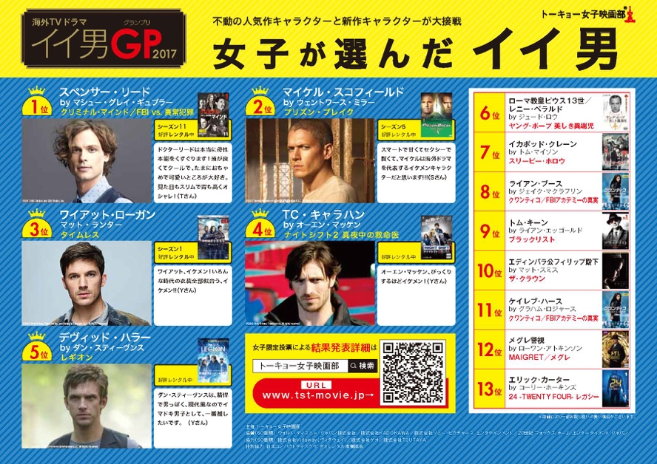
1位：スペンサー・リード by マシュー・グレイ・ギュブラー『クリミナル･マインド／FBI vs. 異常犯罪』
2位：マイケル・スコフィールド by ウェントワース・ミラー『プリズン・ブレイク』

3位：ワイアット・ローガン by マット・ランター『タイムレス』
4位：TC・キャラハン／オーエン・マッケン『ナイトシフト 真夜中の救命医』

5位：デヴィッド・ハラー by ダン・スティーヴンス『レギオン』
6位：ローマ教皇ピウス13世／レニー・ベラルド by ジュード・ロウ『ヤング・ポープ 美しき異端児』

7位：イカボッド・クレーン by トム・マイソン『スリーピー・ホロウ』
8位：ライアン・ブース by ジェイク・マクラフリン『クワンティコ／FBIアカデミーの真実』

9位：トム・キーン by ライアン・エッゴールド『ブラックリスト』
10位：エディンバラ公フィリップ殿下 by マット・スミス『ザ・クラウン』
11位：ケイレブ・ハース by グラハム・ロジャース『クワンティコ／FBIアカデミーの真実』

12位：メグレ警視 by ローワン・アトキンソン『MAIGRET／メグレ』
13位：エリック・カーター by コーリー・ホーキンズ『24 -TWENTY FOUR- レガシー』
新シリーズのキャラクターから、長寿番組のキャラクターまで参戦！“イイ男”の意はイケメンという意味ではなく、味のあるイイ男、個性的なイイ男などの意も含んでいますが、やっぱり女子はイケメンが好きですね！いつにも増して、イケメンが上位を占める結果となりました。
＜イイ女GP2017＞
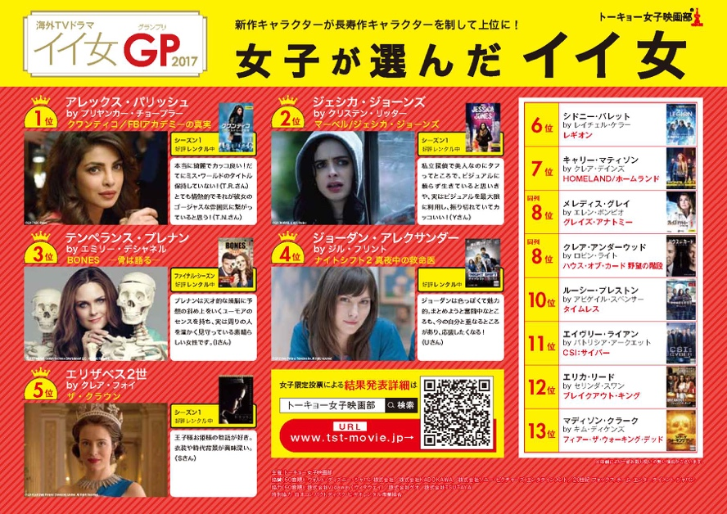
1位：アレックス・パリッシュ by プリヤンカー・チョープラー『クワンティコ／FBIアカデミーの真実』
2位：ジェシカ・ジョーンズ by クリステン・リッター『マーベル／ジェシカ・ジョーンズ』
3位：テンペランス・ブレナン by エミリー・デシャネル『BONES ―骨は語る―』
4位：ジョーダン・アレクサンダー／ジル・フリント『ナイトシフト 真夜中の救命医』

5位：エリザベス2世 by クレア・フォイ『ザ・クラウン』
6位：シドニー・バレット by レイチェル・ケラー『レギオン』
7位：キャリー・マティソン by クレア・デインズ『HOMELAND／ホームランド』
同列8位：メレディス・グレイ by エレン・ポンピオ『グレイズ・アナトミー』
同列8位：クレア・アンダーウッド by ロビン・ライト『ハウス・オブ・カード 野望の階段』
10位：ルーシー・プレストン by アビゲイル・スペンサー『タイムレス』
11位：エイヴリー・ライアン by パトリシア・アークエット『CSI：サイバー』
12位：エリカ・リード by セリンダ・スワン『ブレイクアウト・キング』
13位：マディソン・クラーク／キム・ディケンズ『フィアー・ザ・ウォーキング・デッド』

こちらも新シリーズのキャラクターから、長寿番組のキャラクターまで参戦。美女、才女、強い女まで、魅力的な女性キャラクターが勢揃いしましたが、これまで1位を２度獲得した『BONES ―骨は語る―』テンペランス・ブレナンを破り、新作『クワンティコ／FBIアカデミーの真実』アレックス・パリッシュが1位に輝きました。同じ女性から観ても美し過ぎる彼女が支持を集めるのも納得です。

このキャンペーンでは、毎年恒例で【イイ男卓上カレンダー】を作成。DVDレンタル店では、【イイ男壁掛けカレンダー】のプレゼントを実施しています（TSUTAYA一部店舗と一般店にて）。お近くのお店でカレンダープレゼントのPOPをお見かけ際には、店員の方におたずねください。またWEBでもカレンダープレゼントの応募ができますので、下記ページをご覧ください。来年も実施予定ですので、今後ともご期待ください！
キャンペーンページ：イイ男カレンダー抽選で100名様にプレゼント！
http://www.tst-movie.jp/hihyo_tv/tv_GP2017_top.html
主催：トーキョー女子映画部 協賛（50音順）：ウォルト・ディズニー・ジャパン株式会社／株式会社KADOKAWA／株式会社ソニー・ピクチャーズ エンタテインメント／20世紀 フォックス ホーム エンターテイメント ジャパン 協力（50音順）：株式会社Vidaway（ヴィダウェイ）／株式会社ゲオ／株式会社TSUTAYA 特別協力：日本コンパクトディスク・ビデオレンタル商業組合

■■■■■■■■■■ 報道関係者様用【お問い合わせ先】 ■■■■■■■■■■
トーキョー女子映画部 http://www.tst-movie.jp
●トーキョー女子映画部（株式会社TSトーキョー） 担当：武内（たけうち）
メール：media@tst-movie.jp 電話：03-6380-5831

